2015年10月高等教育自学考试全国统一命题考试[最新年份咨询qq593777558]
英语(一)试卷
(课程代码00012)
：阅读判断(第1～l0题，每小题1分，共l0分)
下面的短文后列出了10个句子，请根据短文的内容对每个句子作出判断：如果该句提
供的是正确信息，选择A；如果该句提供的是错误信息，选择8；如果该句的信息文中没有提及。选择C。在答题卡相应位置上将答案选项涂黑。
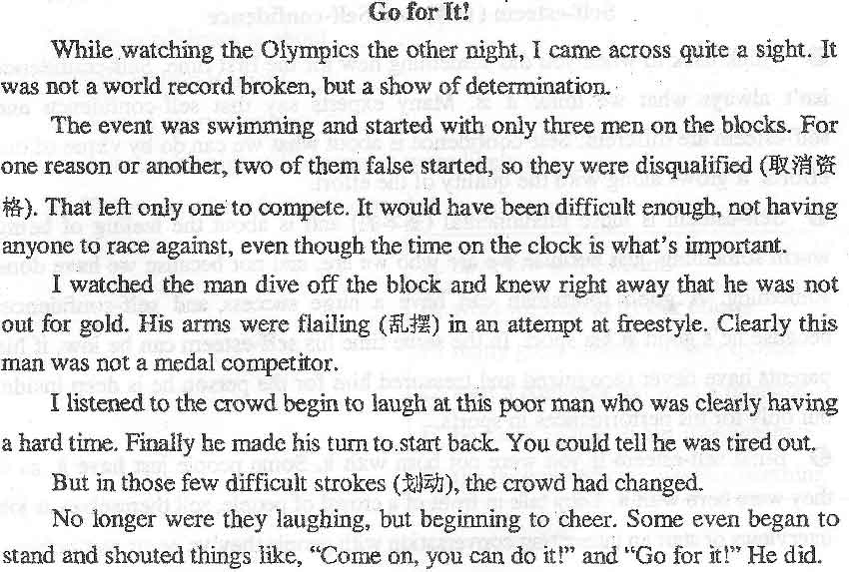
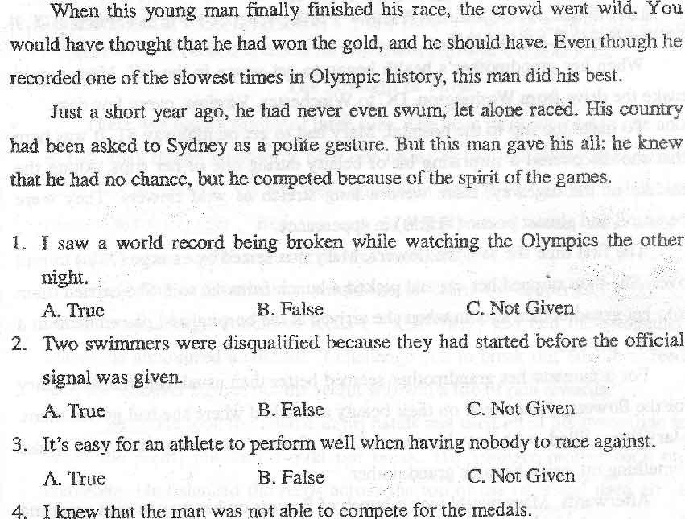
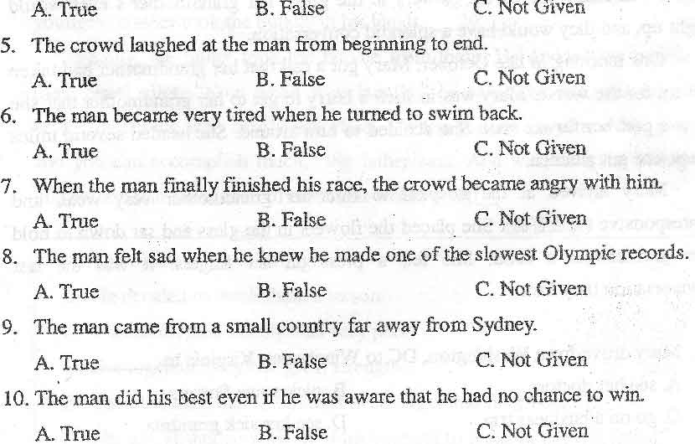
第二部分：阅读选择(第11—15题，每题2分，共10分)
阅读下面短文，请从短文后所给各题的4个选项(A、
B.
C.D)中选出1个最佳选项，并在答题卡相应位鬣上将该项涂黑。[最新年份咨询qq593777558]
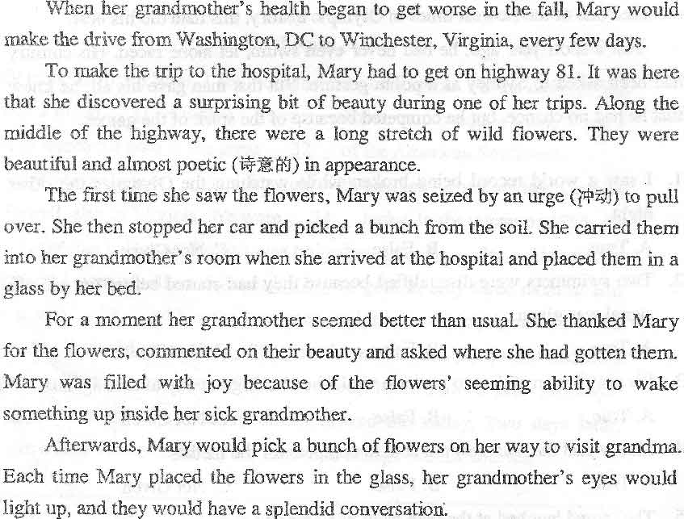
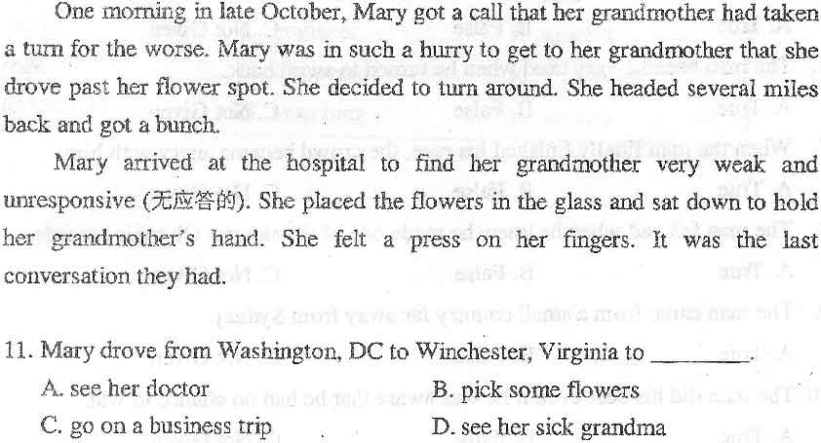
非选择题区
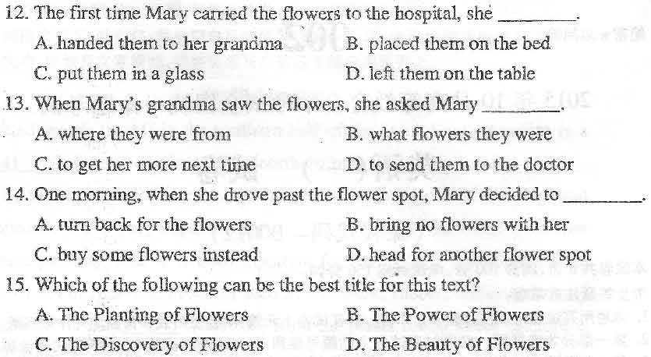
第三部分：概括段落大意和补全句子(第l6～25题，每题l分，共l0分)
阅读下面短文，请完成短文后的2项测试任务：(1)从第l6—20题后所给的6个选项
中为第1～5段每段选择1个正确的小标题；(2)从第21～25题后所给的6个选项中选择
5个正确选项，分别完成每个句子。请将所选项对应的字母写在答题卡上。
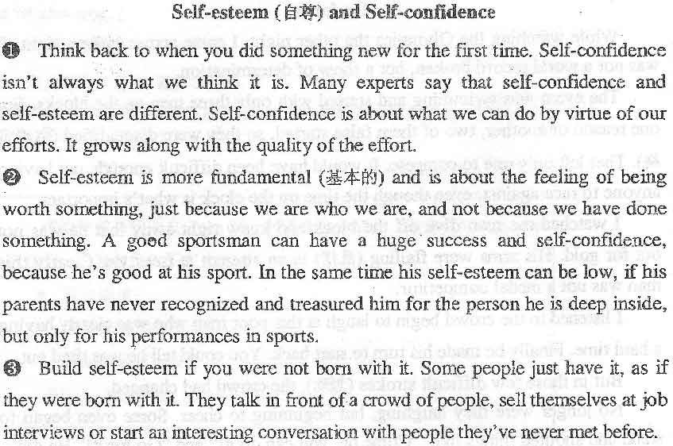
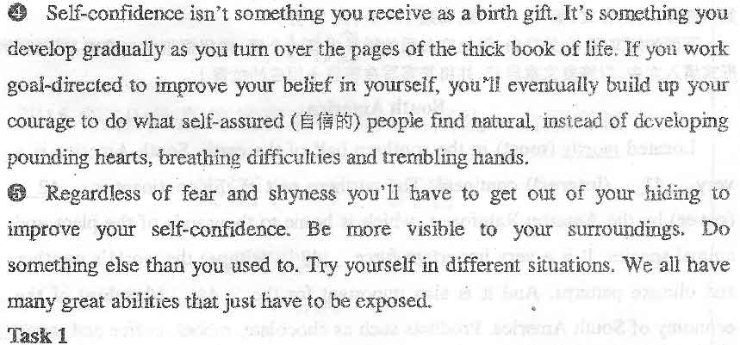
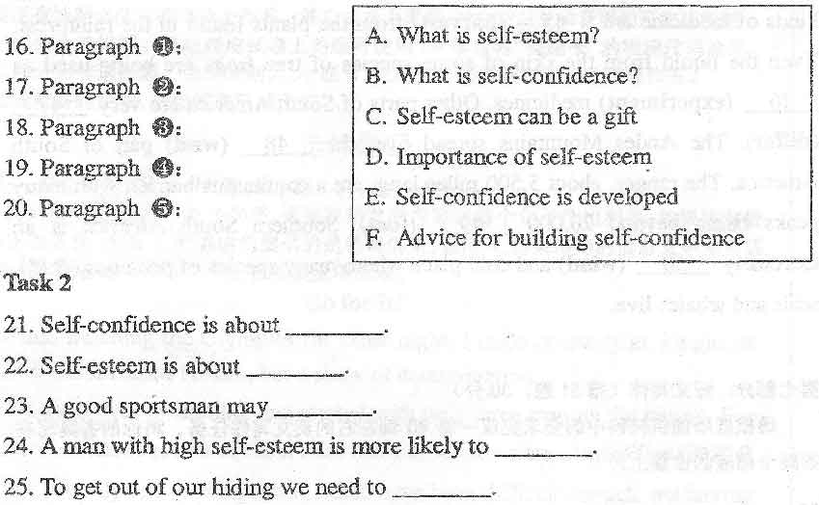
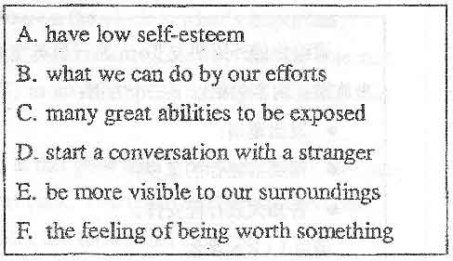
第四部分：填旬补文(第26—30题，每题2分，共10分)
下面的短文有5处空白，短文后有6个句子，其中5个自短文，请根据短文内容将其分别放回原有位置，以恢复文章原貌，请将所选项对应的字母写在答题卡上。
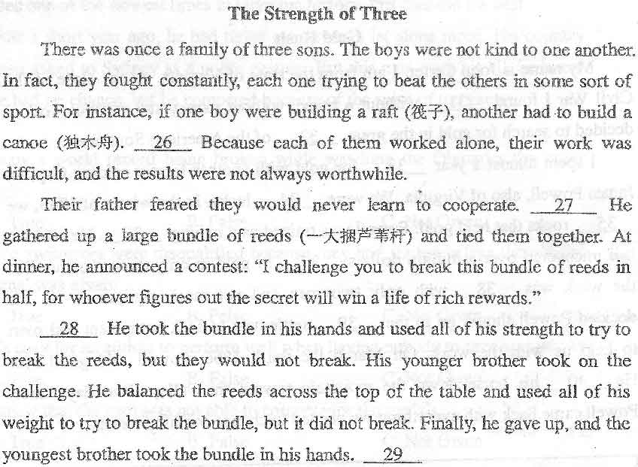
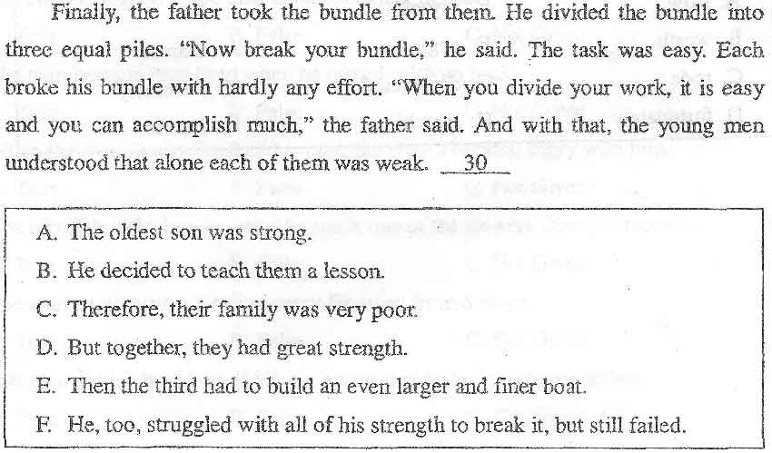
第五部分：填词补文(第31—40题，每题l．5分，共l5分)
下面的短文有l0处空白，短文后列出12个词，其中l0个取自短文，请根据短文内容将其分别放回原有位置，以恢复文摩原貌，请将所选项对应的字母写在答题卡上。
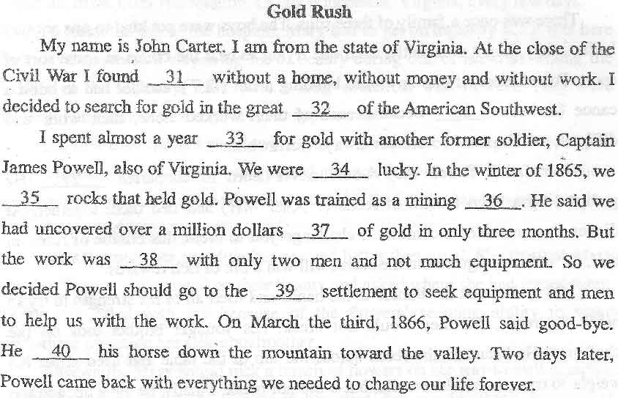
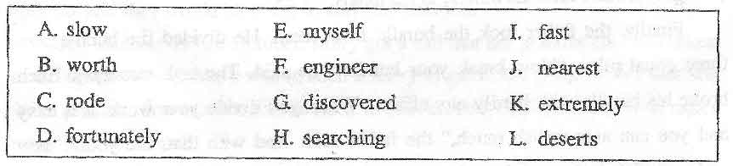
第六部分：亮形补文（第41～50题，每题l．5分，共15分)
下面的短文有l0处空白，每处空白后的括号内有一个词，请根据短文内容将其正确的
形式填入文中，以恢复文章原貌，并将答案写在答题卡相应的位置上。
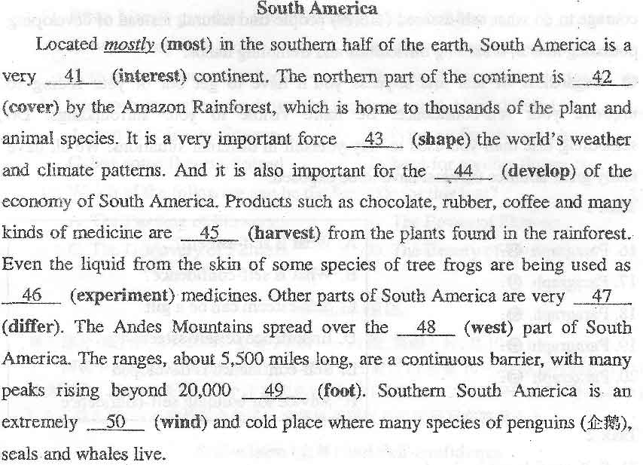
第七部分：短文写作(第51题，30分)
请根据所提供材料中的要求完成一篇80词左右的英文写作任务。将你的答案写在
答题卡相应的位置上。
51.

